附件2:

红十字应急救护培训基地简介

红十字应急救护培训基地设有展示体验区、培训教学区，是集参观学习、互动体验、实践教学为一体，宣传普及应急救护知识和技能的场所。展示体验区设有心肺复苏模拟人、自动体外除颤器（训练机）、模拟报警人机交互体验装置、电子触摸屏、触电体验装置等设备，以便能更好地帮助参观者学习应急救护技能。此外，参观者可以通过观摩、互动等了解红十字应急救护的发展历程，熟悉初级救护技能操作，提升和掌握逃生避险、自救互救的意识和方法。
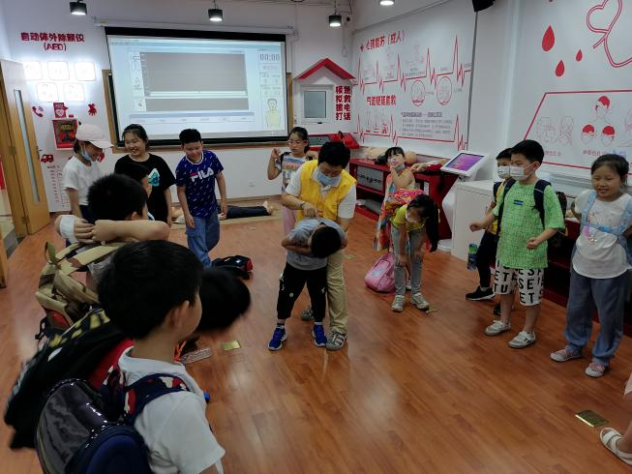
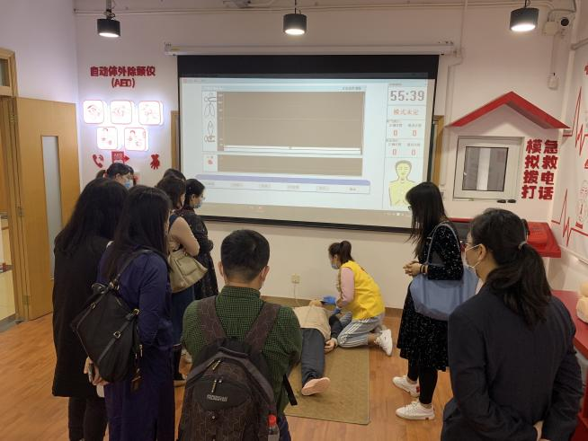

红十字防灾避险场景体验基地简介

红十字防灾避险场景体验基地以灾害场景参观体验、现场救援实操演练为主要功能，设计居家、交通、地震、消防安全4个场景区以及模拟火场逃生通道。居家安全区，定位于宣传户外以及居家生活安全常识，传播健康生活理念。交通安全区，借助各类交通标志、交通工具图片、特别是交通类装置实现传播交通常识、演练交通事故救援等设计目标。地震安全区，模拟地震场景，普及地震预防以及灾害自救互救知识，进行震前、震中、震后知识介绍、预防与救护措施宣传等。消防安全区，定位为辨识消防标志，介绍火灾案例，正确使用灭火器，学习排查家庭餐厨隐患等。火场逃生区，模拟火场环境，体验火场逃生。
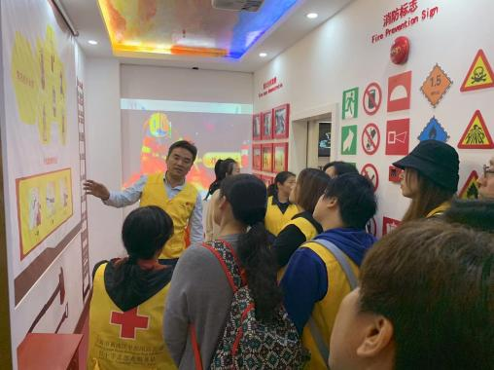
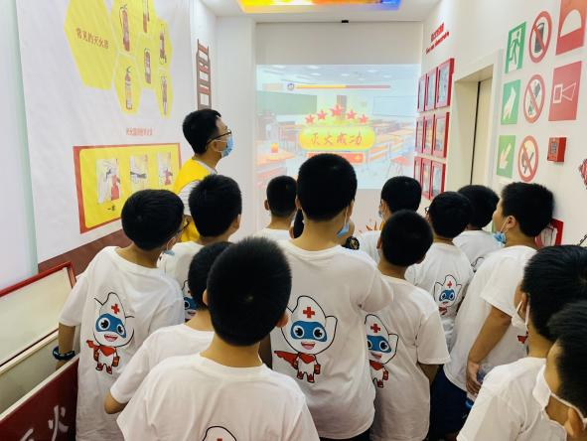
自制短视频《突发火灾，这些方法要牢记》获得“上海市健康科普优秀作品”三等奖、“申活新姿势”科普短视频大赛优秀奖。

